Berliner Fernsehturm

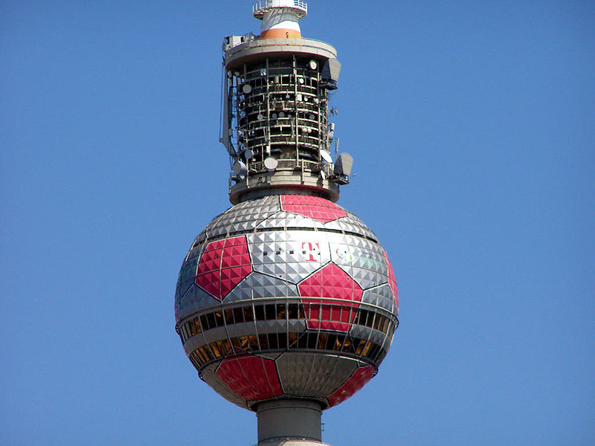
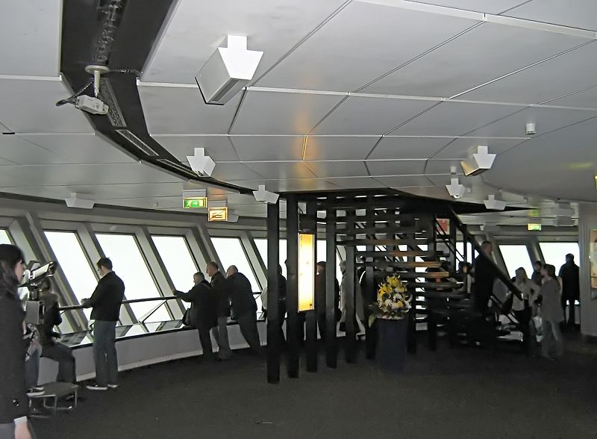
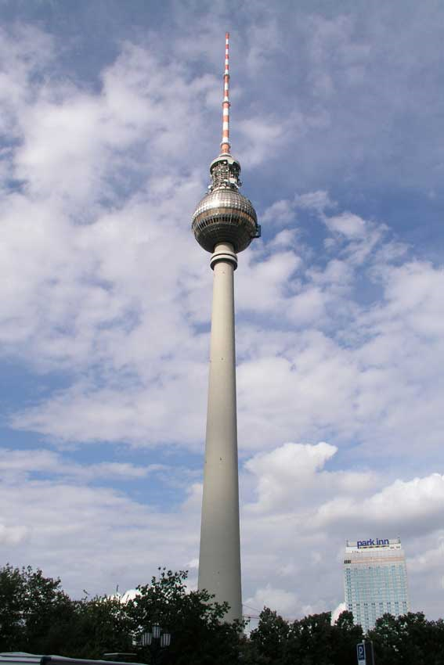
Der Berliner Fernsehturm ist mit 368 Metern das höchste Bauwerk Deutschlands . Der Turm gehört zur World Federation of Great Towers. Am 4. August 1965 war Baubeginn. In der darüber liegenden Etage befindet sich auf einer Höhe von 207,5 Metern das Telecafé genannte Turmrestaurant. Im Turm können Trauungen vorgenommen werden.

